Обзорная информация о чрезвычайных ситуациях природного
и техногенного характера, происшедших на территории республики
за 5 месяцев 2020 года

На пульт Единой дежурной диспетчерской службы «112» от населения поступило 2 570 919 звонков.
Приняты своевременные меры реагирования:
- подразделениями службы пожаротушения и аварийно-спасательных работ и Республиканским оперативно-спасательным отрядом спасено - 7 737 человек, эвакуировано - 9 802 человека, оказана первая медицинская помощь - 51 пострадавшему, с мест ЧС извлечено - 179 тел, совершено 21 936 выездов по тревоге, из них на пожары - 4 021, аварийно-спасательные работы - 4 212, случаи горения, не берущиеся на учет как пожары - 11 853, заведомо ложные вызовы - 35, не подтвердившиеся факты горения - 792, прочие - 1 023;
- ГУ «Центр медицины катастроф» оказана медицинская помощь
1 649 пострадавшим, спасено 1 187 человек, эвакуировано 568 человек, совершено 1 573 выезда, в том числе трассовыми медико-спасательными пунктами совершен 361 выезд, эвакуировано 429 человек, оказана медицинская помощь
832 пострадавшим.
Организациями, находящимися в ведении МВД, проведены следующие мероприятия:
- АО «Казавиаспас» воздушными судами на поисково-спасательные работы, участие в тушении пожаров, переброску личного состава и другие заказы совершено 607 вылетов, в том числе по линии санитарной авиации совершено
199 вылетов, транспортировано 202 человека;
- АО «Өрт сөндіруші» спасено и эвакуировано 12 человек, совершено
198 выездов, из них на тушение пожаров 61, проведение аварийно-спасательных работ 24, ликвидацию загораний 113.
В целях реализации поручения Главы государства по снижению давления на бизнес, контроль в области пожарной безопасности введен только в отношении объектов высокой степени риска и проводится по особому порядку. В рамках контрольно-профилактической деятельности на противопожарное состояние проведено 6 418 проверок, выявлено 26 301 нарушение, привлечено
к административной ответственности 6 231 человек, из них оштрафовано 1 383 должностных лица на сумму 44,8 млн. тенге.
В средствах массовой информации в целях обучения и информирования населения проведены выступления и опубликованы материалов - 25 736: 2 921 - по каналам телевидения, 5 945 - в печатных изданиях, 5 843 - по радио, 4 321 - на лентах информационных агентств, 6 706 - на ведомственных веб-сайтах.
В результате предпринимаемых превентивных мер и своевременного реагирования профессиональных аварийно-спасательных служб на ЧС по сравнению с аналогичным периодом 2019 года наблюдается снижение количества случаев на 14,2% (на 778 случаев), погибших на 37,5% (на 131 человек), но при этом возросло количество пострадавших в 5,7 раза (на 5 579 человек), увеличился материальный ущерб в 2,7 раза (на 1 594 млн. тенге).

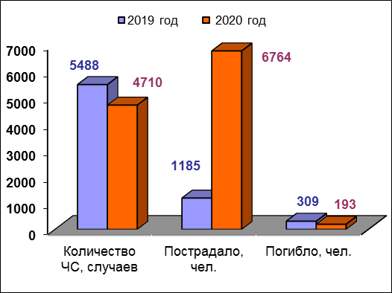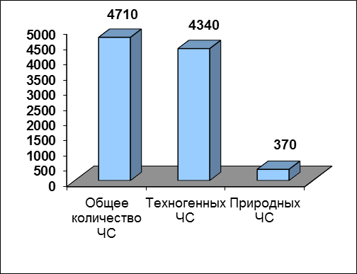

Зарегистрировано 4 710 ЧС и случаев природного и техногенного характера, пострадало 6 764 человека, из них погибло 193 человека, материальный ущерб составил 2 535,9 млн. тенге.
Сформированные и обобщенные показатели в разрезе областей характеризуют следующую обстановку (в сравнении с аналогичным периодом 2019 года):
- количество ЧС сократилось в областях: Карагандинской на 39,3%
(2019г. - 634), Актюбинской на 39,1% (2019г. - 325), Алматинской на 34,8% (2019г. - 584), Костанайской на 32,1% (2019г. - 492), Акмолинской на 20,8% (2019г. - 408), Северо-Казахстанской на 19,1% (2019г. - 335), Западно-Казахстанской на 15,2% (2019г. - 230), г.Нур-Султан на 15,6% (2019г. - 282), г.Алматы на 11,3% (2019г. - 238);
- сократилось число пострадавших в областях: Актюбинской на 68,8% (2019г. - 32), Костанайской на 57,1% (2019г. - 56), Карагандинской на 5,9% (2019г. - 34),
в г.Алматы на 71,7% (2019г. - 53);
- сократилось число погибших в областях: Жамбылской на 91,2% (2019г. - 34), Мангистауской на 80% (2019г. - 5), Атырауской на 77,8% (2019г. - 9), Кызылординской на 76,5% (2019г.-17), Актюбинской на 62,5% (2019г. - 8), Алматинской на 62,2% (2019г. - 45), Костанайской на 36,8% (2019г. - 19), г.Алматы на 44,4% (2019г. - 9).
Вместе с тем, в других регионах наблюдается:
- увеличение количества ЧС в областях: Восточно-Казахстанской на 32,6% (2019г. - 620), Павлодарской на 16,2% (2019г. - 389);
- увеличение числа пострадавших в областях: Мангистауской в 15,7 раза (2019г. - 17), Атырауской в 15,2 раза (2019г. - 73), Западно-Казахстанской в 14,3 раза (2019г. - 39), Павлодарской в 5,5 раза (2019г. - 48), Акмолинской в 4,3 раза (2019г. - 30), Жамбылской в 4 раза (2019г. - 96), г.Нур-Султан в 17,9 раза (2019г. - 119).
ЧС техногенного характера от общего числа ЧС составляют 92,1%, зарегистрировано 4 340 случаев (снизилось на 16,1%), при этом пострадало
333 человека (снизилось на 64,3%), из них погибло 166 человек (снизилось на 45,9%).
Основная доля случаев техногенного характера (91,8%) приходится
на производственные и бытовые пожары, за пять месяцев 2020 года произошло
3 984 пожара (снизилось на 19,2%), при которых 250 человек пострадало (снизилось
на 20,9%), из них погибло 147 человек (увеличилось на 2,1%), материальный ущерб составил 689,6 млн. тенге (снизился на 22,9%).
Количество пожаров сократилось в областях: Карагандинской на 39,6%
(2019г. - 621), Костанайской на 39,2% (2019г. - 477), Актюбинской на 38,9% (2019г. - 321), Алматинской на 33,3% (2019г. - 523), Северо-Казахстанской на 25,3% (2019г. - 324), Акмолинской на 24,7% (2019г. - 396), Западно-Казахстанской на 17,3% (2019г. - 208), г.Нур-Султан на 18,3% (2019г. - 262), г.Шымкент на 9% (2019г. - 78).
Увеличение пожаров наблюдается в областях: Восточно-Казахстанской
на 22,9% (2019г. - 551), Туркестанской на 8,9% (2019г. - 124), Жамбылской на 6,4% (2019г. - 172).

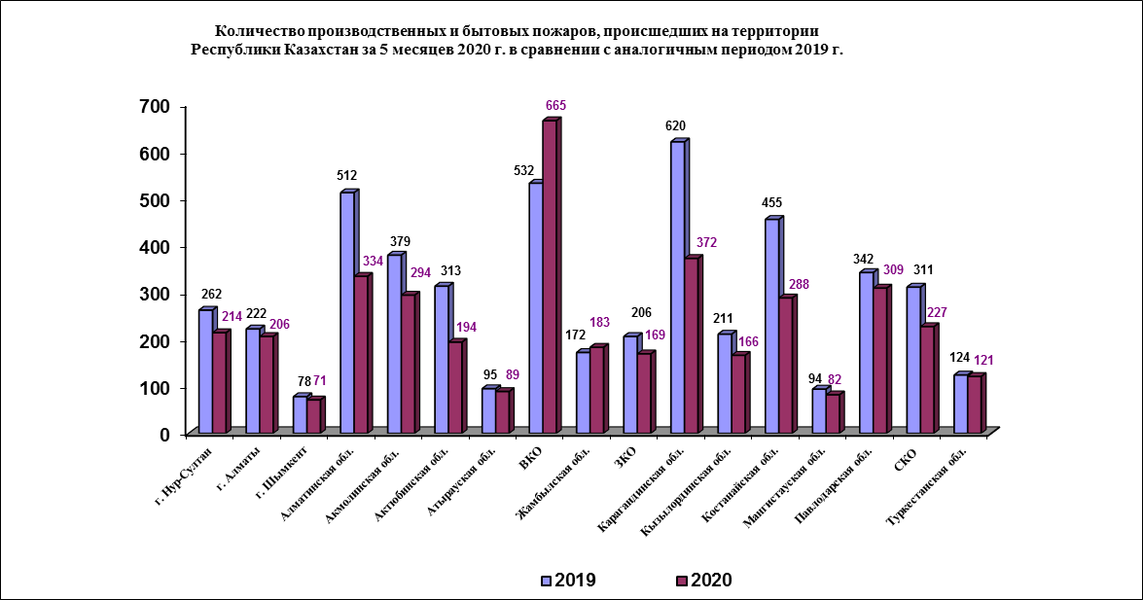

К основным объектам возникновения пожаров относятся: жилой сектор -66,9%, транспортные средства - 15,5%, прочие открытые территории - 4,5%, леса - 3,6%, предприятия торговли - 3,4%, здания и сооружения производственного назначения - 2%, административно-общественные здания - 1,2%, строящиеся объекты и стройплощадки - 0,9%.
Распространенными причинами возникновения пожаров являются: неосторожное обращение с огнём - 38%, нарушение правил монтажа и технической эксплуатации оборудования - 29,7%, нарушение правил пожарной безопасности при устройстве и эксплуатации печей - 15,8%, установленные поджоги - 6,1%, нарушение правил пожарной безопасности при эксплуатации бытовых электроприборов - 3,8%, шалость детей с огнем - 2%, нарушение правил пожарной безопасности при производстве электросварочных и других огневых работ - 0,9%.
ЧС природного характера от общего числа ЧС составляют 7,9%,
за пять месяцев 2020 года зарегистрировано 370 случаев (увеличилось на 16,4%), при этом пострадало 6 431 человек (увеличилось в 25,4 раза), из них погибло 27 человек (увеличилось в 13,5 раза).

